
Grundkurs
Stillebüchlein
4. – 11. August 2007

Gedanken zum Thema Petrus

Dieses Büchlein gehört:________________________________

Hier hast du Platz für deine eigenen Gedanken und Notizen.

Montag, 6. August 2007

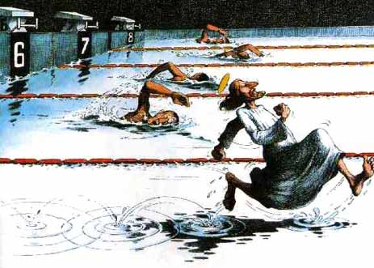
Matthäus 14, 22 – 33

Wieso hat Petrus das Vertrauen verloren?

_______________________

_______________________

_______________________

Würdest du Jesus vertrauen und ohne Zögern aufs Wasser hinausgehen? Warum, warum nicht?

________________________________________________________

________________________________________________________

Was bedeutet Vertrauen für dich?

________________________________________________________

________________________________________________________

Wem vertraust du?

________________________________________________________

________________________________________________________

Text zum Thema Vertrauen: „Loslassen und vertrauen“

Wieso hat der Mann nicht losgelassen?

_____________________________________________________

_____________________________________________________

Was glaubst du, wäre passiert, wenn der Mann Gott vertraut hätte?

_____________________________________________________

_____________________________________________________

Hättest du Gott vertraut und losgelassen? Warum, warum nicht?

_____________________________________________________

_____________________________________________________

_____________________________________________________

Fällt dir eine Situation ein, bei der du Gott vertraut hast und es dir geholfen hat?

_____________________________________________________

_____________________________________________________

_____________________________________________________

Mittwoch, 8. August 2007

Apostelgeschichte 4, 1 – 22

Petrus hat von Jesus die Gabe bekommen, Leuten zu helfen und Kranke zu heilen. Er setzt darum diese Gaben ein, ohne lange zu überlegen. Schauen – Handeln – Erleben: Das ist das Prinzip von Petrus.

Schauen: Petrus hat gesehen, wo Not ist. Die Menschen, die ihn umgeben, sind auf der suche nach einem Sinn in ihren Leben. Der Kranke vegetiert jämmerlich vor sich hin.
Handeln: Jetzt handelt Petrus. Er heilt den Kranken im Namen Jesus und predigt den Leuten das Evangelium. Er setzt seine Gaben ein, die Jesus ihm geschenkt hat.
Erleben: Petrus hat erlebt, wie der Kranke gesund wurde und die Leute durch seine Predigt zu Jesus gefunden haben. Er hat erlebt, dass seine Gaben etwas bewirkt haben.

Was sind deine Gaben?

Hast du schon mal erlebt, dass etwas Gutes entstanden ist, als du deine Gaben eingesetzt hast?

________________________________________________________

________________________________________________________

________________________________________________________

Was passiert wenn man nur schaut und nicht handelt? Ist dir das auch schon passiert? Wie fühlt man sich danach?

________________________________________________________

________________________________________________________

________________________________________________________

________________________________________________________

Freitag, 10. August 2007

Psalm 139, 1-16

Gott liebt dich, er lässt dich nie im Stich! Was bedeutet das?

_____________________________________________________

_____________________________________________________

Gott hat dich einzigartig gemacht! Was magst du besonders an dir?

Dienstag, 7. August 2007

Matthäus 26, 69 – 75

Warum hat Petrus Jesus verleugnet?

____________________________________________________

____________________________________________________

Warum ist es manchmal einfacher zu lügen?

____________________________________________________

____________________________________________________

Hast du schon einmal gelogen und dich danach schlecht gefühlt?

____________________________________________________

____________________________________________________

____________________________________________________

Bist du schon einmal belogen worden und hast dich sehr verletzt gefühlt?

____________________________________________________

____________________________________________________

____________________________________________________
Was magst du nicht so besonders an dir?

________________________________________________________

________________________________________________________

Gott mag auch diese Seiten an dir! Er hat dich so geschaffen, weil du ihm genau so gefällst! Gott kennt keine Schönheitsideale. Für ihn ist jede / jeder schön, wie sie / er ist, den so hat er sie / ihn geschaffen. Auch du bist für ihn wunderbar!!!

Genau so hat Gott dich gewollt!

hier Spiegel einkleben

Danke, dass du mich so toll gemacht hast!

Samstag, 11. August 2007

1. Petrus 5, 2 – 11

Was bedeutet es, einen Hirten zu haben?

_____________________________________________________

_____________________________________________________

_____________________________________________________

Was bedeutet das für deine Aufgabe als Leiterin?¨

_____________________________________________________

_____________________________________________________




